DROP TABLE IF EXISTS `student`;
CREATE TABLE `student` (
`id` int(11) NOT NULL AUTO_INCREMENT,
`name` varchar(10) NOT NULL,
`sex` varchar(4) NOT NULL DEFAULT '男',
`age` int(11) NOT NULL,
`class` int(11) NOT NULL,
`hobby` char(20) DEFAULT NULL,
`IDCar` int(11) DEFAULT NULL,
`Chengji` int(11) DEFAULT NULL,
PRIMARY KEY (`id`),
UNIQUE KEY `IDCar` (`IDCar`)
) ;
INSERT INTO `student` VALUES
(1,'张三','男',20,1,'draw',2000,86),
(2,'张小三','男',21,2,'draw',2001,77),
(3,'张小五','女',29,1,'sing',2002,45),
(4,'周杰伦','男',19,4,'sing',2003,78),
(5,'黎民','男',17,1,'draw',2004,96),
(6,'爱因斯坦','男',34,3,'sing',2005,77),
(7,'牛顿','男',45,3,'boll',2006,77),
(8,'Tom','女',22,2,NULL,2007,66),
(9,'小三','女',20,2,'boll',2008,NULL),
(10,'小四','男',26,5,'boll',2009,70),
(11,'zhang','女',54,2,'boll',2010,83);

DROP TABLE IF EXISTS `teacher`;
CREATE TABLE `teacher` (
`id` int(11) NOT NULL AUTO_INCREMENT,
`Class_t` int(11) DEFAULT NULL,
`Teacher_name` varchar(10) NOT NULL,
PRIMARY KEY (`id`)
) ;
INSERT INTO `teacher` VALUES (1,11,'tom0'),(2,12,'tom1'),(3,13,'tom2'),(4,14,'tom3'),(5,15,'tom4');

mysql> show tables;
+----------------+
| Tables_in_mydb |
+----------------+
| student |
| teacher |
+----------------+
2 rows in set (0.06 sec)

mysql> select * from student;
+----+----------+-----+-----+-------+-------+-------+---------+
| id | name | sex | age | class | hobby | IDCar | Chengji |
+----+----------+-----+-----+-------+-------+-------+---------+
| 1 | 张三 | 男 | 20 | 1 | draw | 2000 | 86 |
| 2 | 张小三 | 男 | 21 | 2 | draw | 2001 | 77 |
| 3 | 张小五 | 女 | 29 | 1 | sing | 2002 | 45 |
| 4 | 周杰伦 | 男 | 19 | 4 | sing | 2003 | 78 |
| 5 | 黎民 | 男 | 17 | 1 | draw | 2004 | 96 |
| 6 | 爱因斯坦 | 男 | 34 | 3 | sing | 2005 | 77 |
| 7 | 牛顿 | 男 | 45 | 3 | boll | 2006 | 77 |
| 8 | Tom | 女 | 22 | 2 | NULL | 2007 | 66 |
| 9 | 小三 | 女 | 20 | 2 | boll | 2008 | NULL |
| 10 | 小四 | 男 | 26 | 5 | boll | 2009 | 70 |
| 11 | zhang | 女 | 54 | 2 | boll | 2010 | 83 |
+----+----------+-----+-----+-------+-------+-------+---------+
11 rows in set (0.00 sec)

mysql> select * from teacher;
+----+---------+--------------+
| id | Class_t | Teacher_name |
+----+---------+--------------+
| 1 | 11 | tom0 |
| 2 | 12 | tom1 |
| 3 | 13 | tom2 |
| 4 | 14 | tom3 |
| 5 | 15 | tom4 |
+----+---------+--------------+
5 rows in set (0.00 sec)
|------怎么理解查询?查询的大概格式?
select 查询内容 from 表名 条件
|------查询所有字段或指定字段
select * from 表名;
select 字段1,字段2 from 表名;
说明: "*"代表所有,任意.

|------普通查询
select * from 表名 where 条件;
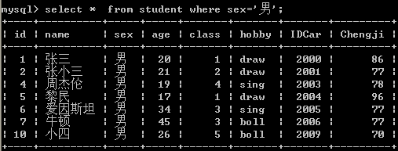
|------带and/&& 的多条件查询
select * from 表名 where 条件1 and 条件2;
查询成绩及格的女生的所有信息?
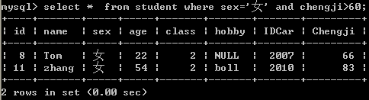
查询一班90分以上的学生的idcard,姓名,分数?
select idcar,name,chengji from student where class=1 and chengji>90
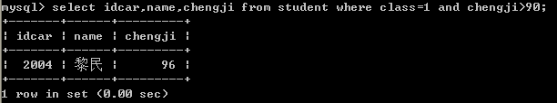
|------带OR的多条件查询
select * from 表名where 条件1 or 条件2;
查询兴趣为sing或者draw的学生的姓名.?
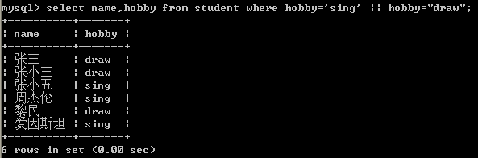
查询一班和2班的学生的信息?
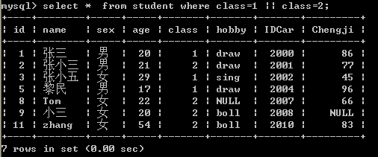
|------带in关键字的查询 in（n1,n2,n3..）相当于等于n1或等于n2
select * from 表名 where 字段名 in (m,n);
select * from 表名 where 字段名 not in (m,n);
查询成绩为70,80,90分的学生的姓名,年龄,成绩?
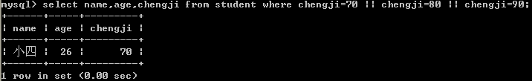
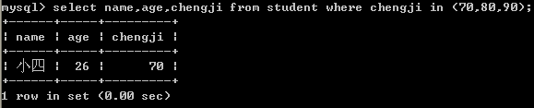
查询年龄为20,21,22,23的学生的所有信息?
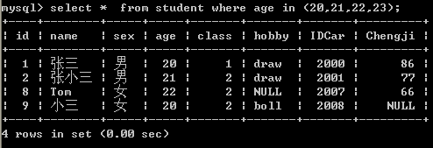
|------带like的字符匹配查询，百分号'%' ,匹配任意长度的字符
select * from 表名 where 字段名 like 'M%N'; # M%N以M开头且以N结尾
select * from 表名 where 字段名 like 'M%'; #M%以M开头
select * from 表名 where 字段名 like '%N'; # %N以N结尾
select * from 表名 where 字段名 like '%M%'; # %M% 含有M
查询姓名以张开头的学生信息?
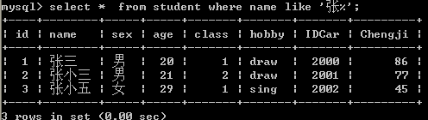
查询姓名中含有"三"的学生姓名?
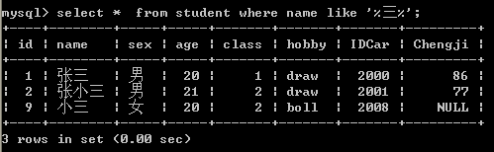
|------下划线通配符'_',一次只能匹配一个任意字符
select * from 表名 where 字段名 like '_**'; #匹配一个值,第一个字符不限制,该字符之后是**
select * from 表名 where 字段名 like '__*';#开头两个字符不限制,之后只有一个*
查询姓名为"张XX"的学生信息?
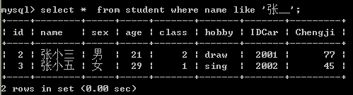
查询姓名为"张X"的学生信息?
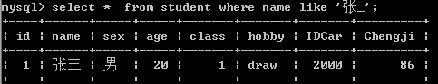
|------查询字段值为空值,不能使用’=‘ .使用 is null 表示空值. 不是空值: is not null (不能是not is null)
select * from 表名 where 字段名=null; # 不报错,但是结果为空
select * from 表名 where 字段名 is null;
select * from 表名 where 字段名 is not null;
查询没有爱好的学生的信息?
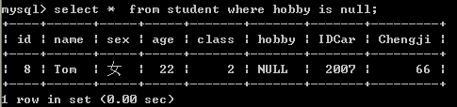
查询没有成绩的学生的信息?
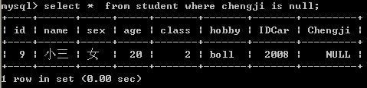
|------对查询结果进行排序 .order by 默认按升序来排序,即ASC.降序,desc.
select * from 表名 order by 字段名 asc;
select * from 表名 order by 字段名 desc ;
查询所有信息,按照成绩由高到低显示?
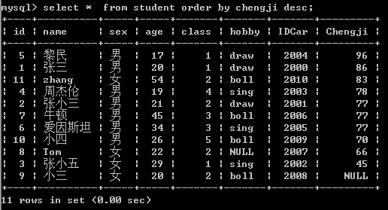
|------集合函数查询:
Count() 求某列的总行数
Sum() 求某列所有值的和
Avg() 求某列所有值的平均数
Max() 求某列所有值中的最大值
Min() 求某列所有值中的最小值
查询总信息数,总成绩,平均成绩,最高成绩,最低成绩?
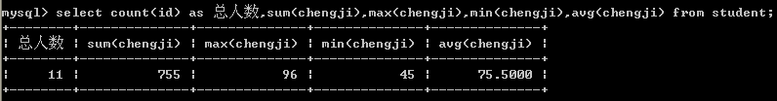
|------分页
使用limit限制查询结果的数量
limit N，M 从第N条数据开始取,取出M条
limit M 默认从第零条数据开始取出,每次取出M条
select * from 表名limit M,N;
注意: 从第几条开始取,与id无关.
每页显示5条数据,取出第二页的数据?
取出第三页的数据?
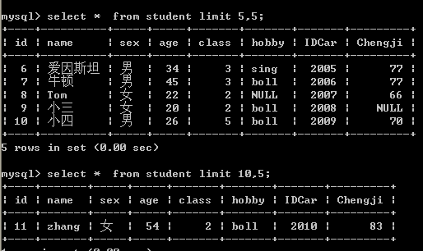
|------为表和字段取别名
select 字段1 as 字段匿名1,字段2 as 字段匿名2 from 表名1 as 表匿名1,表名2 as 表匿名2;
注意:as可以省略,即"字段名 别名"或"表名 别名".别名只在本次查询中有效.
|------多表查询
mysql多表查询的思路是,先根据条件将多个表拼接成一张表,然后读取新表中某行的数据,或者是某行的某字段.
select * from 表A,表B where 表A.字段A=表B.字段B;
查询每个班的学生和老师?

mysql> select * from student ;
+----+----------+-----+-----+-------+-------+-------+---------+
| id | name | sex | age | class | hobby | IDCar | Chengji || id | Class_t | Teacher_name |
+----+----------+-----+-----+-------+-------+-------+---------+
| 1 | 张三 | 男 | 20 | 1 | draw | 2000 | 86 || 1 | 11 | tom0 |
| 2 | 张小三 | 男 | 21 | 2 | draw | 2001 | 77 || 2 | 12 | tom1 |
| 3 | 张小五 | 女 | 29 | 1 | sing | 2002 | 45 || 1 | 11 | tom0 |
| 4 | 周杰伦 | 男 | 19 | 4 | sing | 2003 | 78 || 4 | 14 | tom3 |
| 5 | 黎民 | 男 | 17 | 1 | draw | 2004 | 96 || 1 | 11 | tom0 |
| 6 | 爱因斯坦 | 男 | 34 | 3 | sing | 2005 | 77 || 3 | 13 | tom2 |
| 7 | 牛顿 | 男 | 45 | 3 | boll | 2006 | 77 || 3 | 13 | tom2 |
| 8 | Tom | 女 | 22 | 2 | NULL | 2007 | 66 || 2 | 12 | tom1 |
| 9 | 小三 | 女 | 20 | 2 | boll | 2008 | NULL || 2 | 12 | tom1 |
| 10 | 小四 | 男 | 26 | 5 | boll | 2009 | 70 || 5 | 15 | tom4 |
| 11 | zhang | 女 | 54 | 2 | boll | 2010 | 83 || 2 | 12 | tom1 |
+----+----------+-----+-----+-------+-------+-------+---------+
11 rows in set (0.00 sec)

mysql> select * from teacher ;
+----+---------+--------------+
| id | Class_t | Teacher_name |
+----+---------+--------------+
| 1 | 11 | tom0 |
| 2 | 12 | tom1 |
| 3 | 13 | tom2 |
| 4 | 14 | tom3 |
| 5 | 15 | tom4 |
+----+---------+--------------+
5 rows in set (0.00 sec)

select class_t,Teacher_name,name from teacher,student where class=teacher.id;

笛卡尔集合

合并条件: N个表合并,至少有N-1个条件;

|------带between and 的范围查询
select * from 表名 where 字段名 between M and N;
查询成绩为60到90分的学生信息?
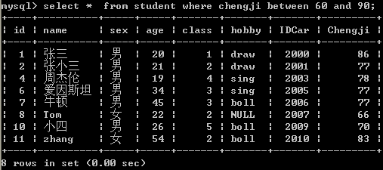
查询3班到5班都有哪些学生?
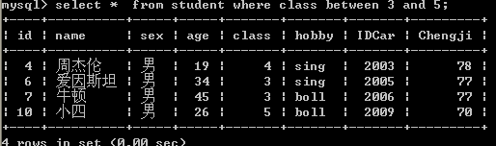
|------使用关键字--distinct 清楚重复
select distinct 字段名from 表名 ;
查询学生都有什么爱好?
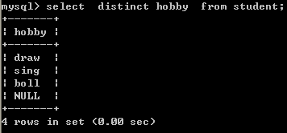
查询都有哪些班级?
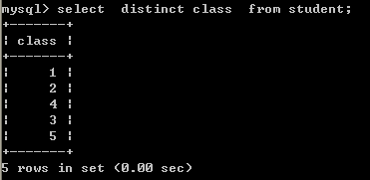
|------分组查询,group by关键字通常和集合函数一起使用
select * from 表名 group by 字段A; #查询所有信息,按照字段A分组后,显示查询结果
select *,group_concat(字段A) from 表名 group by 字段B;#查询所有信息,按照字段B分组后,查询字段A的值,显示查询结果.
select *,group_concat(字段A) from 表名 group by 字段B having 条件C;
查询所有信息,按照字段B分组后,过滤出满足条件C的信息,取出字段A的值,显示查询结果.
查询每个班里的学生的姓名?
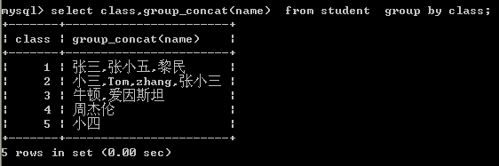
|------使用正则查询
select * from 表名 where 字段名 regexp ‘正则模式’;
